卒業制作企画書

読書日記アンドロイド風アプリ

太田情報商科専門学校

情報システムコース

２年 小和田遥

# 概要

本を読んだ感想や印象を記録できるアプリ

# 使用対象者

　Androidを利用している、読書趣味をお持ちの方を想定

# セールスポイント

他人とつながらないことに安心感を持っていただける

直感的な仕様で使いやすい

# 機能一覧

日記作成機能、本・日記更新／削除機能、本・日記一覧機能、カレンダーからの日記一覧機能

# 画面構成

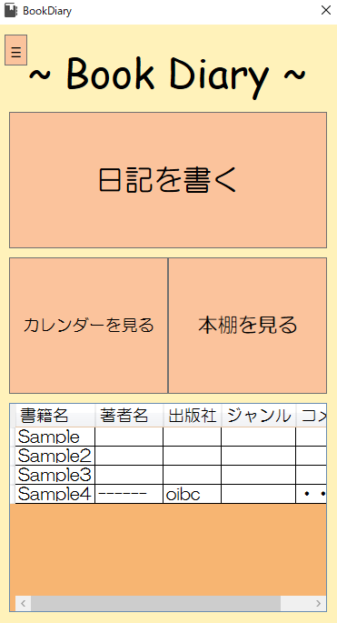【ホーム画面】

日記を書く　→　日記作成ページへ遷移

カレンダーを見る　→　カレンダーページへ遷移

本棚を見る　→　本棚ページへ遷移

≡　→　設定ページへ遷移

最下部 表　→　ダブルクリックで書籍情報更新ページへ遷移

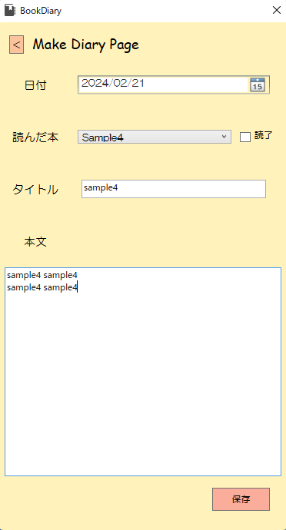【日記作成ページ】

日付(初期値：今日)と本を必ず選択し、日記タイトルと本文を入力する

＜　→　確認後、ホーム画面へ遷移

保存　→　日記登録、カレンダーページへ遷移

※日記情報から飛んだ場合の保存動作は更新

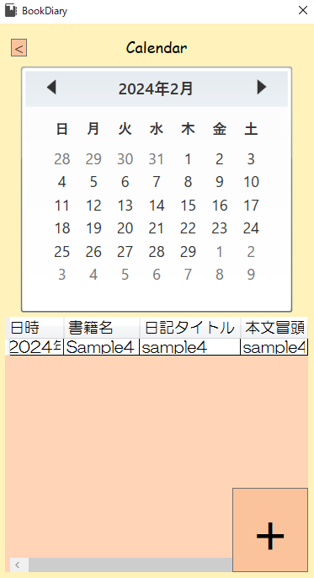【カレンダーページ】

下部の表に日記を一覧表示でき、日付をクリックすると日付ごとの日記が表示される。カレンダー横の空白をクリックすると全件表示に戻る

＜　→　ホーム画面へ遷移

＋　→　日記作成ページへ遷移

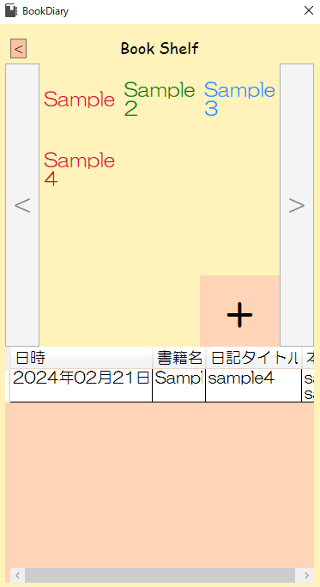【本棚ページ】

＜　→　ホーム画面へ遷移

＜, ＞　→　本が多い時のページ送り

＋　→　本追加ページへ遷移

タイトルクリック　→　その本を読んだ時の日記一覧

タイトルダブルクリック　→　書籍情報更新ページへ遷移

タイトル右クリック　→　確認後、本とその日記情報を削除

表ダブルクリック　→　日記更新(作成)ページへ遷移

表右クリック　→　確認後、日記情報を削除

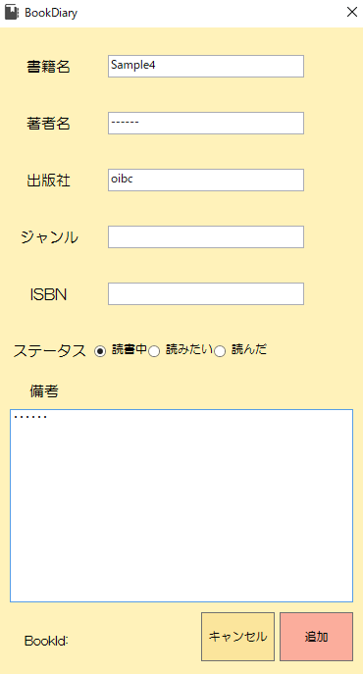【本追加ページ】

　書籍名(重複不可、必須)と任意の情報を入力

　キャンセル　→　確認後、本棚ページへ遷移

　追加　→　本情報の追加／更新後、本棚ページへ遷移

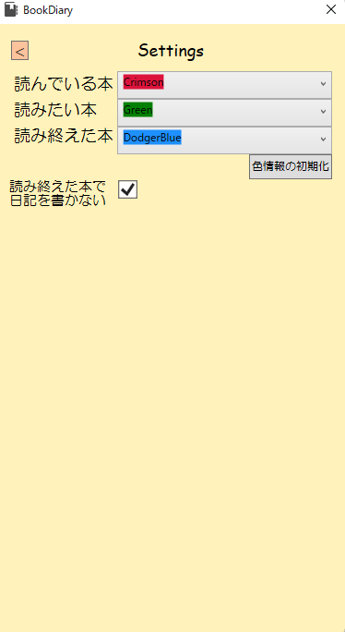【設定ページ】

　本棚ページで扱われる文字色情報を変更できる

　色情報の初期化　→　Crimson, Green, DodgerBlueに戻る

読み終えた本で日記を書かない　→　チェックを入れると日記作成

ページのコンボボックスに「読んだ」本が出なくなる